
КОМПЛЕКТ ЛАНЦЮГІВ KSS 20
для розжимів LSP40, LSP40В, LSP44С та LSP100
ІНСТРУКЦІЯ З ЕКСПЛУАТАЦІЇ
(84150/9126-85, ред.12.96)
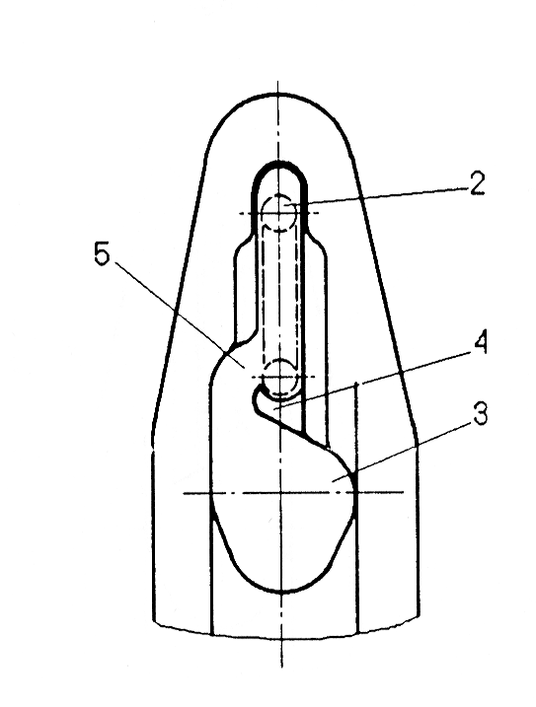
Запобіжні заходи:
- Персоналу, який не приймає участі у виконанні роботи, слід знаходитися поза зоною дії губок та ланцюгів.
- Ланцюги можуть використовуватися тільки для тяги разом з розжимами ЛУКАС. Забороняється використовувати їх для підйому вантажу.
- Використовуйте тільки справні комплекти ланцюгів. Тягові ланцюги повинні перевірятися експертом відповідно до чинного у Вашій країні законодавства (наприклад, в Німеччині – 1 раз на рік).
- Окрім цього залишаються справедливими вимоги розпоряджень відносно попередження нещасних випадків, що розповсюджуються на ланцюги та гаки, які використовуються для підйому.
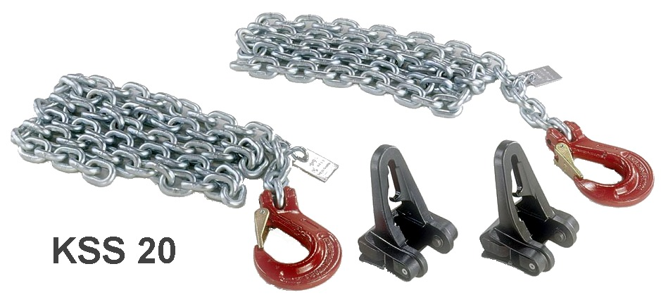
Склад комплекту:
- 2 наконечника для розжимів;

Мал. 1
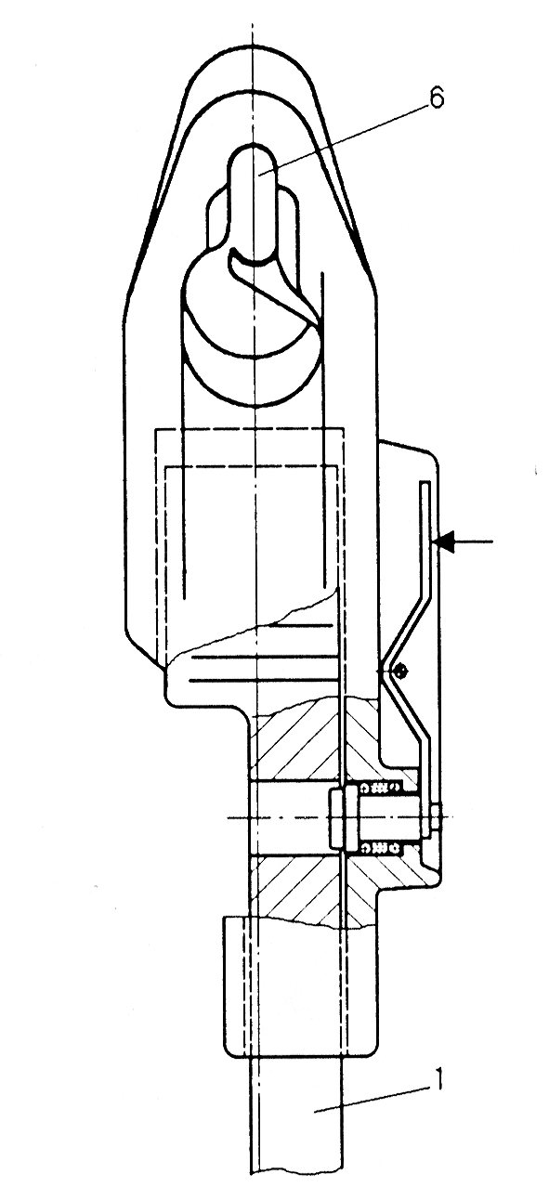
- 2 тягових ланцюга з гаками (довжина - 2,2 м).

Інструкції по застосуванню
Вдягніть наконечники на кінці губок розжиму. Переконайтеся в тому, що пружини наконечників (показані стрілкою на мал. 2) защипнулися, а самі наконечники надійно закріплені на кінцях губок розжиму (мал. 3).
Протягніть ланцюг 2 в отвір 3 (див. мал. 1) та затягніть його руками на потрібну довжину. Проштовхніть ланцюг в отвір 6 для регулювання довжини та натягнення ланцюга (його фіксації) через перехід 5. Ланцюг повинен бути надійно закріплений й не повинен вільно провисати із запобіжного ікла 4.
Зберігайте напрямок, де має знаходиться гак (мал. 3).

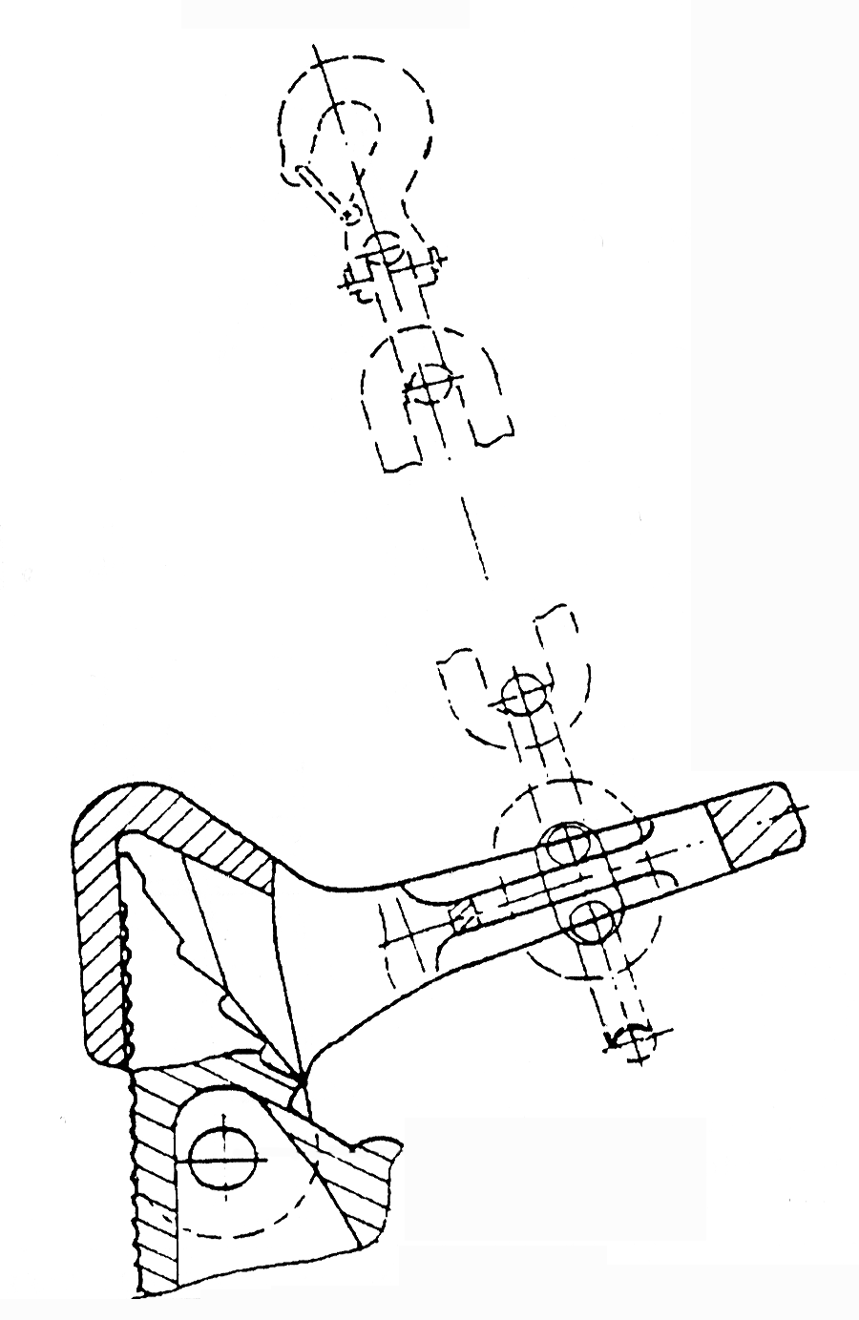
Робота з комплектом ланцюгів
Розведіть (розкрийте) губки розжиму повністю та закріпіть ланцюги на об'єкті, який будете зрушувати з місця.
Натягніть ланцюг так, як було описано вище. У разі, коли одного циклу стиснення губок розжиму недостатньо, знову розведіть губки розжиму; зменшіть довжину ланцюга, протягнувши її через отвір 6 на мал.1; натягніть зафіксований іклом 4 ланцюг знову та повторіть операцію стиснення губок.
Мал. 2

Обслуговування та догляд
Очищуйте час від часу ланки ланцюгів, гаки та наконечники.
Мал. 3
Змащуйте їх захисним мастилом для запобігання корозії.

LUKAS Hydraulik GmbH & Co. KG – Weinstraβe 39 – D-91058 Erlangen – Postfach 2560 – D-91013 Erlangen – Telefon 09131/698-0

